Le pauvre chien...

Le pauvre chien qu’on dit méchant
Ne mangerait pas même mouche ;
Et si parfois il montre dents,
C’est qu’il ne bâille qu’à grande bouche.

Passent les jours à son enclos,
Il montre garde à sa manière :
Grogne et ne geint qu’à mi-sanglots,
En trémolos narguent barrières.

C’est là pour lui seule façon
De dire au monde sa détresse,
Qu’il clame rage aux environs,
Ce désir fou qu’on le dé laisse.

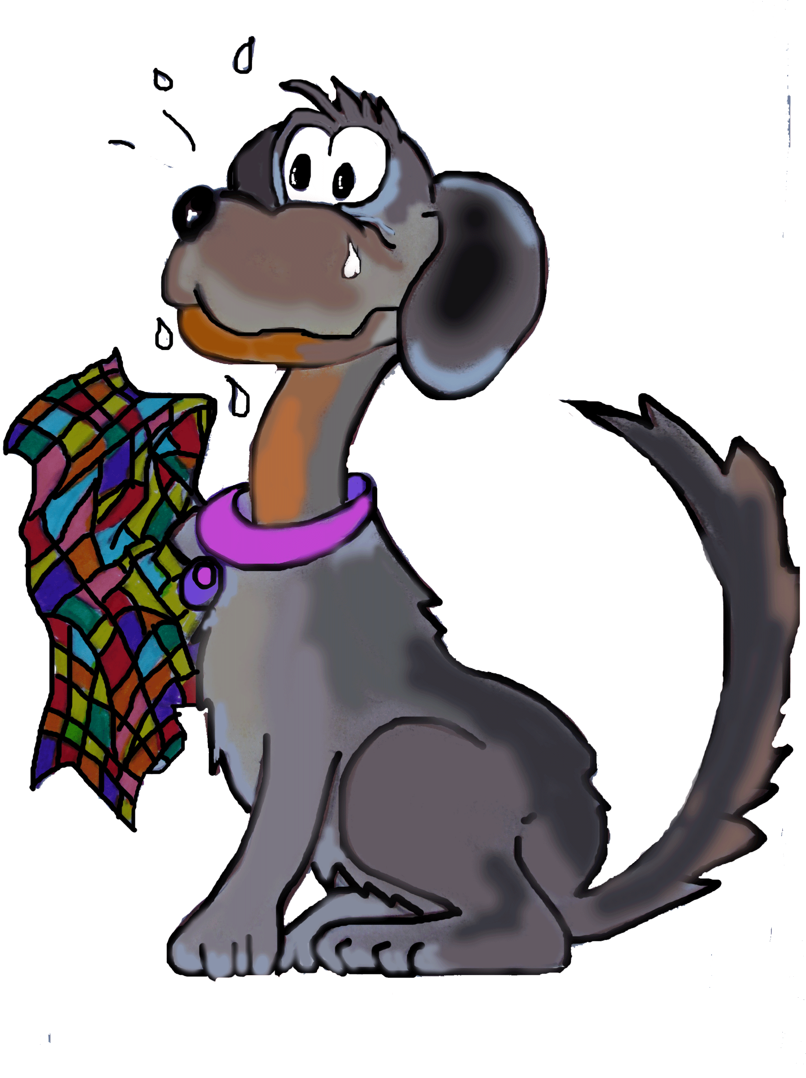
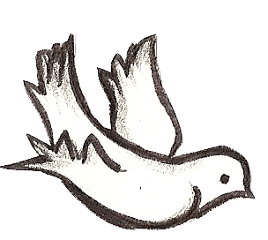
Le pauvre chien...

Le pauvre chien qu’on dit méchant
Ne mangerait pas même mouche ;
Et si parfois il montre dents,
C’est qu’il ne bâille qu’à grande bouche.

Passent les jours à son enclos,
Il montre garde à sa manière :
Grogne et ne geint qu’à mi-sanglots,
En trémolos narguent barrières.

C’est là pour lui seule façon
De dire au monde sa détresse,
Qu’il clame rage aux environs,
Ce désir fou qu’on le dé laisse.

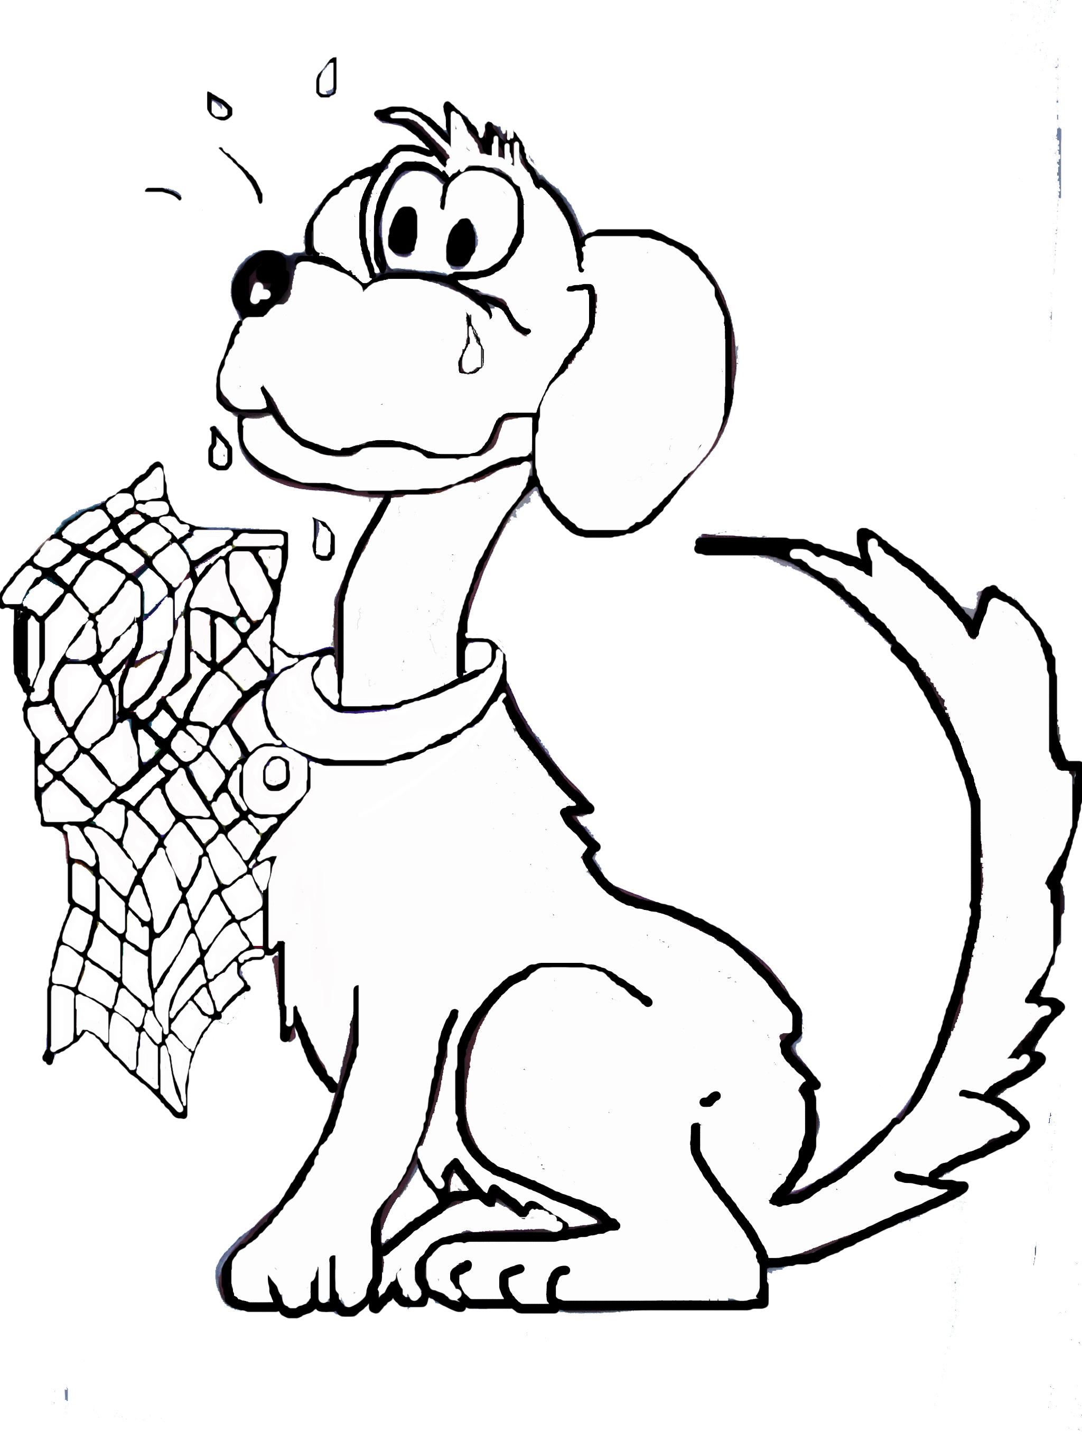
Le pauvre chien...

Le pauvre chien qu’on dit méchant
Ne mangerait pas même mouche ;
Et si parfois il montre dents,
C’est qu’il ne bâille qu’à grande bouche.

Passent les jours à son enclos,
Il montre garde à sa manière :
Grogne et ne geint qu’à mi-sanglots,
En trémolos narguent barrières.

Le pauvre chien...

Le pauvre chien qu’on dit méchant
Ne mangerait pas même mouche ;
Et si parfois il montre dents,
C’est qu’il ne bâille qu’à grande bouche.

Passent les jours à son enclos,
Il montre garde à sa manière :
Grogne et ne geint qu’à mi-sanglots,
En trémolos narguent barrières.

